Для создания комфортных условий пребывания ребёнка в ДОУ необходимо:
• 2-3 комплекта сменного белья;
• пакет для использованного белья;
• всю одежду желательно промаркировать (написать имя и фамилию);
• одежда должна соответствовать размеру (не слишком велика и не маловата);
• завязки и застёжки на одежде должны быть расположены так, чтобы ребёнок мог сам себя обслужить;
• для группы обувь должна быть легкой, соответствовать ноге ребёнка, легко сниматься и надеваться, иметь фиксированную пятку, желательно на застёжке, липучке или молнии.

Удачи! Мы рядом с Вами!
У нас всё получится!

МДОУ «Детский сад №236»

ДОБРО ПОЖАЛОВАТЬ
В ДЕТСКИЙ САД
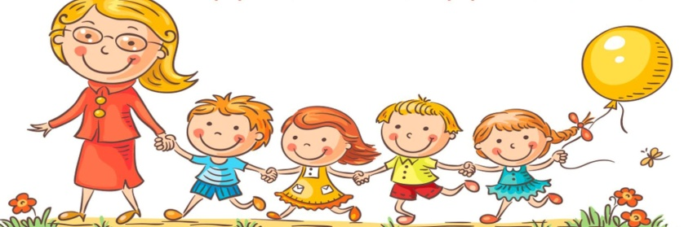

150049, г. Ярославль, улица Лисицына, дом 11
Телефоны:
(4852) 94-58-03 (заведующий),
(4852) 21-50-95 (общий)
E-mail: yardou236@yandex.ru
Официальный сайт: https://mdou236.edu.yar.ru
Страница в социальной сети "ВК": https://vk.com/club191600424
Режим работы учреждения:
с 07.00 до 19.00 (понедельник– пятница)
выходные дни: суббота, воскресенье

Уважаемые родители!
В жизни Вашей семьи произошло важное событие: ваш малыш идёт в детский сад!
Поздравляем!

Но наверняка у вас возникают вопросы:
Как же Ваш такой маленький ребёнок привыкнет к новой для него обстановке?
Как облегчить ему это период?
Отрыв от дома, родных, встреча с новыми взрослыми и детьми могут стать серьезным стрессовым фактором. Очень важно, чтобы этот переход был плавным, мягким.
Продолжительность адаптационного периода индивидуальна.

Рекомендации родителям:
- рассказывайте ребёнку, что такое детский сад, зачем туда ходят дети (можно почитать сказки о детском садике);
- постарайтесь соблюдать распорядок дня, приближенный к режиму детского сада;
- заранее прививайте ребёнку необходимые навыки самообслуживания;
- постарайтесь избавить ребёнка от вредных привычек (сосание пальцев, приём пищи из бутылочки, сосание пустышки, сон с обязательным укачиванием);
- если ребёнку и маме очень тяжело расставаться, тогда отводить ребёнка в садик может папа или кто-то еще из близких;
- заранее познакомьтесь с воспитателями группы, расскажите об индивидуальных особенностях Вашего ребёнка;
- никогда не пугайте ребёнка садиком;
- не затягивайте момент расставания с ребёнком в детском саду, но и не уходите тайком (заранее придумайте и отрепетируйте несколько разных способов прощания);
- не проявляйте перед ребёнком своего волнения и беспокойства;
- будьте терпеливы;
- демонстрируйте ребёнку свою любовь и заботу.

Что необходимо знать и уметь малышу, когда он идет в детский сад:
- малыш должен уметь самостоятельно есть ложкой из тарелки, пить из чашки;
- он должен знать, что перед едой следует мыть руки, и уметь вытирать их насухо полотенцем;
- ребенок должен быть приучен проситься в туалет или на горшок;
- ребенок должен уметь сам себя обслуживать: снимать и надевать одежду.

